Foto | Bestandsnaam | Fotobijschrift
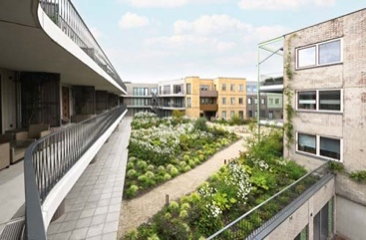 | RichardBrink_Purmerend_01 | In het Nederlandse Purmerend werd op de parkeergarage van het wooncomplex ‘Lusthof’ een daktuin met struiken, vaste planten en bomen aangelegd die wordt doorkruist door paden van Padvast, een leemgebonden grindlaag.  Foto: Richard Brink GmbH & Co. KG
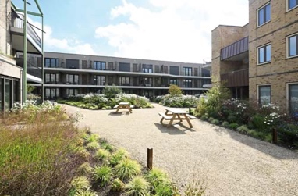  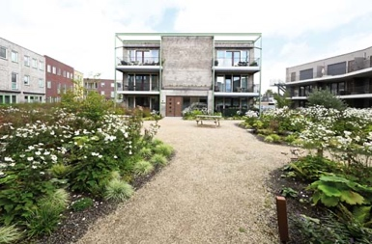 | RichardBrink_Purmerend_02A  RichardBrink_Purmerend_02B | Picknicktafels in de openbaar toegankelijke buitenruimte, in het midden van het wooncomplex, nodigen in deze oase van welzijn uit tot een rustmoment tussen ruime perken en moderne gevels.  Foto’s: Richard Brink GmbH & Co. KG
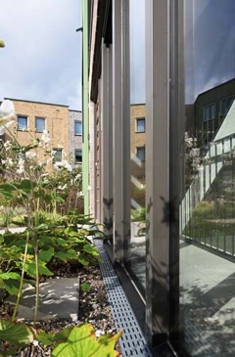  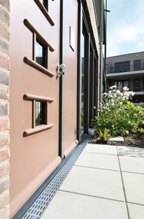 | RichardBrink_Purmerend_03A  RichardBrink_Purmerend_03B | In het eveneens nieuw aangelegde be- en afwateringssysteem zijn onder andere drainagegoten ‘Stabile’ van de firma Richard Brink geplaatst die hemelwater meteen gecontroleerd afvoeren naar de omliggende perken.  Foto’s: Richard Brink GmbH & Co. KG
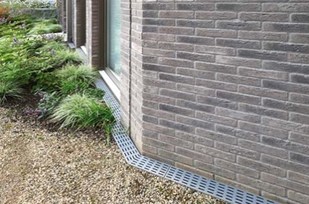  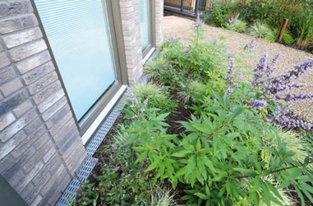 | RichardBrink_Purmerend_04A  RichardBrink_Purmerend_04B | Langs de gevels worden de overstekken van de buitenmuren in de deur- en dagkantgedeeltes heel bewust benadrukt door de goten van de Oost-Westfaalse metaalwarenfabrikant.  Foto’s: Richard Brink GmbH & Co. KG
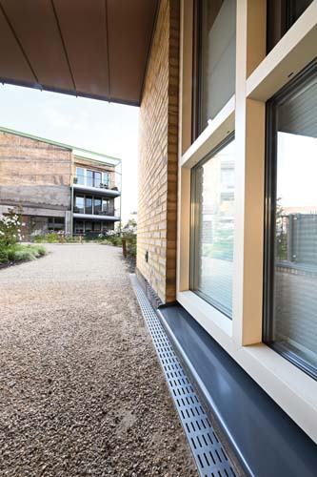  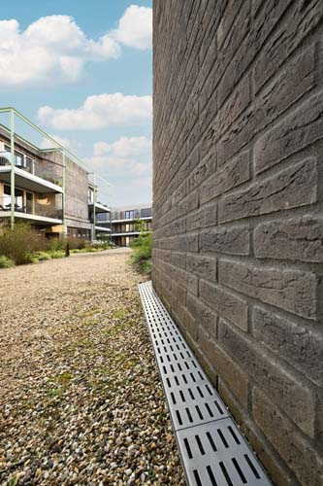 | RichardBrink_Purmerend_05A  RichardBrink_Purmerend_05B | Samen met de gekleurde bakstenen muren en het ruime groen ontstaat voortaan een aangenaam en contrastrijk kleurenspel in het wooncomplex, waaraan ook de geperforeerde roosters hun visuele bijdrage leveren.  Foto’s: Richard Brink GmbH & Co. KG

